BAB V
PEMBAHASAN KARYA
5.1 Proses Penciptaan Karya
Pada proses penciptaan karya dalam skripsi ini peneliti akan membahas tahap-tahap produksi, tujuan pembuatan karya dan pembahasan analisis mengenai karya. Program karya yang dibuat adalah berupa video animasi.
Video animasi yang peneliti buat merupakan hasil dari penelitian di lapangan mengenai strategi komunikasi pemasaran terpadu atau intergrated marketing communications (IMC) dan judul dari video animasi ini adalah Intergrated Marketing Communication (IMC). Peneliti menempatkan diri sebagai produser.
    - Tahap Pra Produksi (Kreatif)
Pada tahap pra produksi, Peneliti membuat ide kreatif atau konsep untuk menciptakan program video animasi. Melalui konten ini, peneliti sangat berharap penonton akan mendapatkan informasi dan pesan yang disampaikan melaui video ini dapat diterima dengan baik. Maka agar pesan dalam video dapat dipahami dan dimengerti penonton, video animasi yang dibuat harus menarik untuk dilihat.
    - Tahap Produksi
Dalam karya skripsi ini peneliti berperan sebagai produser. Produser merupakan seseorang pemimpin yang bertanggung jawab melakukan proses perencanaan, mengkoordinasi tim produksi dan memantau jalannya proses pembuatan karya yaitu mulai dari pra produksi, produksi dan pasca produksi.
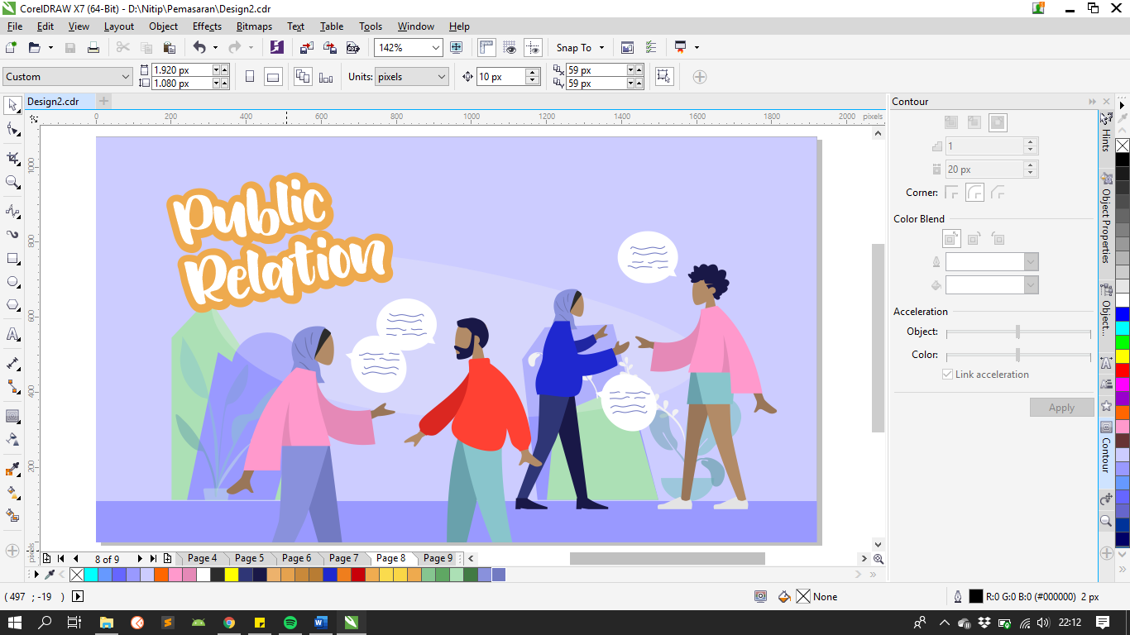
Pembuatan video animasi tidak terlalu memerlukan alat penunjang yang digunakan, untuk produksi video animasi hanya membutuhkan aplikasi untuk mendesign dan aplikasi untuk membuat animasi itu sendiri. Tetapi harus memiliki konsep yang baik dan design yang unik agar pesan yang ada didalam nya dapat mudah dimengerti dan diterima oleh penonton.

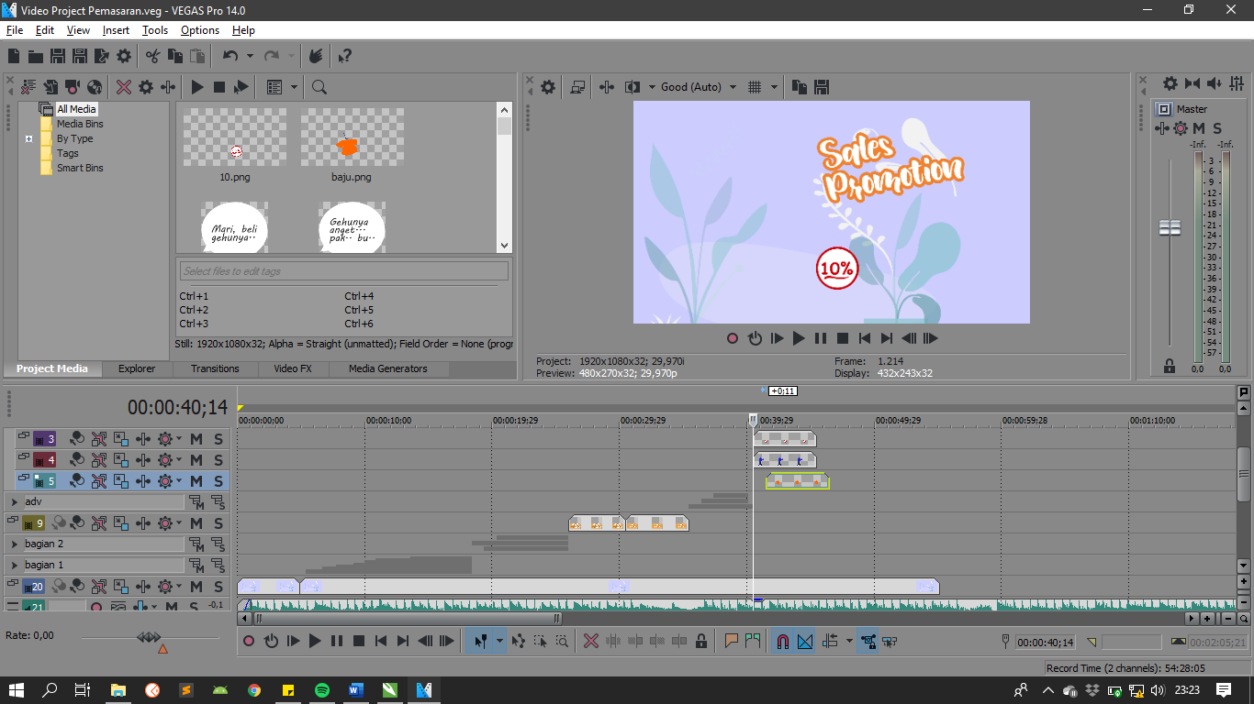
Gambar 5.1 Proses Design

Gambar 5.2 Proses Pembuatan Animasi

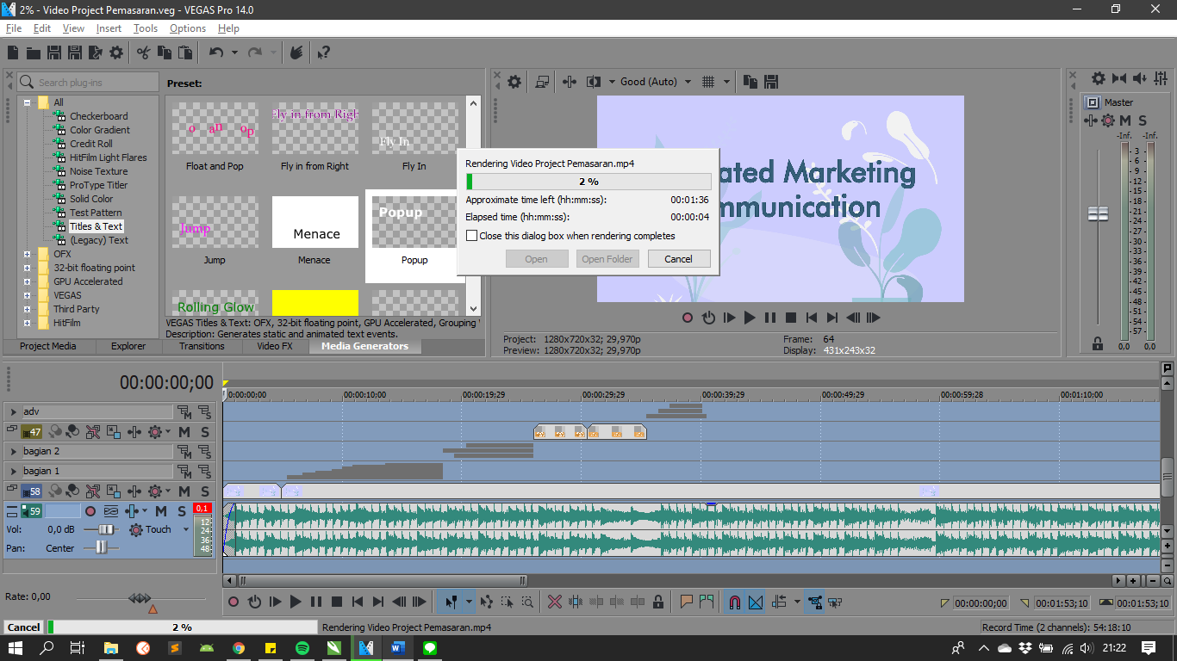
Gambar 5.3 Proses Render
    - Tahap Pasca Produksi
Tahap pasca produksi adalah tahap setelah tahap produksi karya selesai dilakukan. Pada tahap ini adalah aktivitas pengoreksian warna, tulisan dan hasil akhir. Dalam pembuatan karya video animasi ini, peneliti dibantu oleh satu rekan sebagai animator.

5.2 Analisis Karya
A. Latar Belakang Program
Video animasi dibuat berdasarkan hasil penelitian strategi komunikasi pemasaran dengan analisis model IMC (Intergrated Marketing Communication), sebuah perusahaan yang memproduksi cookies yang ada di Kota Bandung yaitu J&C Cookies. Video animasi merupakan program komunikasi dengan bentuk video yang di dalamnya terdapat design gambar yang dapat menarik perhatian penontonnya tentang pesan yang ingin disampaikan dengan visual dan audio yang kompleks dan sederhana.
Animasi sendiri merupakan gambar-gambar yang bergerak yang disusun sesuai alur yang disusun sehingga membentuk sebuah konten. Karya video animasi ini dibuat karena melalui video animasi masyarakat dapat tertarik untuk melihat konten dari video dengan gambar animasi berwarna dan durasi video yang tidak terlalu panjang namun isi dari video dapat dipahami.
B. Tujuan Teoritis
Karya ini diproduksi dengan maksud memberikan informasi baru bagi dunia ilmu komunikasi khususnya di bidang Public Relation. Sehingga menjadi referensi untuk kajian penelitian ilmu komunikasi Public Relation di masa sekarang dan masa yang akan datang.

    - Tujuan Praktis
Tujuan peneliti menciptakan sebuah karya adalah untuk membuka wawasan lebih luas mengenai komunikasi pemasaran terpadu atau intergrated marketing communication (IMC).

    - Deskripsi Program
Kategori Program : Informasi
Media : Youtube
Format Program : Animasi Video
Durasi Program : Menit
Target Audiens : Semua Umur
Dalam membuat karya, peneliti dan tim mengambil program video animasi. animasi adalah sebuah proses merekam dan memainkan kembali serangkaian gambar statis untuk mendapatkan sebuah ilusi pergerakan. Berdasarkan harfiah, animasi merupakan menghidupkan, yaitu usaha untuk menggerakkan sesuatu yang tidak bisa bergerak sendiri.
Peneliti memilih program video animasi karena video animasi dapat menayangkan suatu tema dengan fakta ke dalam video tersebut. Selain itu karena menurut peneliti, karya dibuat memang sangat cocok untuk dibuat animasi gerak. Sumber yang di dapat berasal dari realitas objektif.
Karya ini merupakan sebuah program video animasi yang mempunyai informasi bagaimana mengenai keberhasilan pada suatu bisnis dengan menerapkan sebuah strategi komunikasi pemasaran yaitu strategi komunikasi pemasaran terpadu yang di dalamnya terdapat unsur-unsur komunikasi pemasaran yang dapat di aplikasikan dalam dunia bisnis. Jika pengaplikasian dijalankan secara efektif maka akan mepengaruhi keberhasilan perusahaan dan kelancaran bisnis perusahaan. Salah satunya adalah dengan meningkatkan profit perusahaan. program animasi adalah salah satu solusi yang mampu memberikan tayangan yang tidak hanya menghibur, namun juga bisa memberikan pelajaran dan menginspirasi. Peneliti berharap karya video animasi ini bisa disukai dan dapat diterima oleh masyarakat.

